Estimados:

Junto con saludar y en respuesta a SAI N° MU030T0002287, podemos indicar lo siguiente:

PREGUNTA:

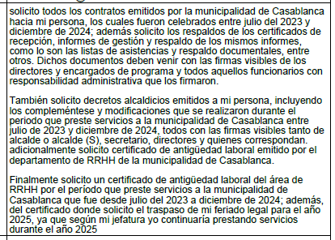

RESPUESTA:

* Contratos firmados desde febrero 2023 hasta diciembre 2024 (Se adjuntan).
* Boletas Honorarios, Informes de Gestión firmados y autorizados 2023 y 2024 (Se adjuntan).
* Copias libro de Asistencia 2023 y 2024 (Se adjuntan).
* Certificado de Antigüedad Laboral: No existe y de requerirlo, no se realiza por Solicitud de Acceso a Información.
* Formulario de Traspaso de Feriado Legal 2024.
* Formulario de Solicitud de Feriado Legal 2024.

Es todo cuanto puedo informar,

***PATRICIO MARÍN MORENO***

***DIRECTOR***

***DIDECO***